

**2019**届南师高三模拟考试试卷四模

生　　物

2019．5

本试卷分第Ⅰ卷(选择题)和第Ⅱ卷(非选择题)两部分。满分120分，考试时间100分钟。

第Ⅰ卷(选择题　共55分)

一、 单项选择题：本部分包括20小题，每小题2分，共40分。每小题给出的四个选项中，只有一个选项最符合题意。

1. 下列关于细胞中大分子的结构和功能的叙述，正确的是(　　)

A. 淀粉、纤维素、糖原彻底水解的产物相同

B. RNA中没有碱基对，在细胞中不可以作为遗传物质

C. DNA复制的主要场所是细胞核，RNA合成的主要场所是细胞质

D. 蛋白质的多样性只与氨基酸的种类、数目、排列顺序及肽链数目有关

2. 如图为某动物细胞内部分蛋白质合成、加工及转运的示意图，下列相关叙述错误的是(　　)

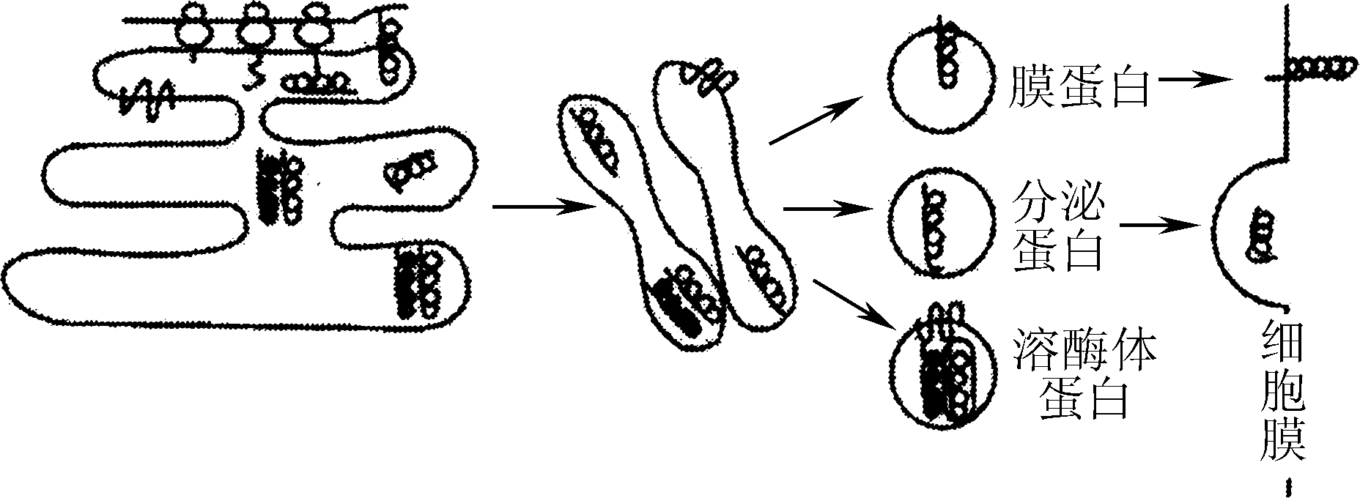

A. 高尔基体对其加工的蛋白质先进行分类再转运至细胞的不同部位

B. 内质网上核糖体合成的多肽通过囊泡运输到内质网腔内加工

C. 分泌蛋白经细胞膜分泌到细胞外体现了细胞膜的结构特点

D. 细胞膜上糖蛋白的形成需经内质网和高尔基体的加工

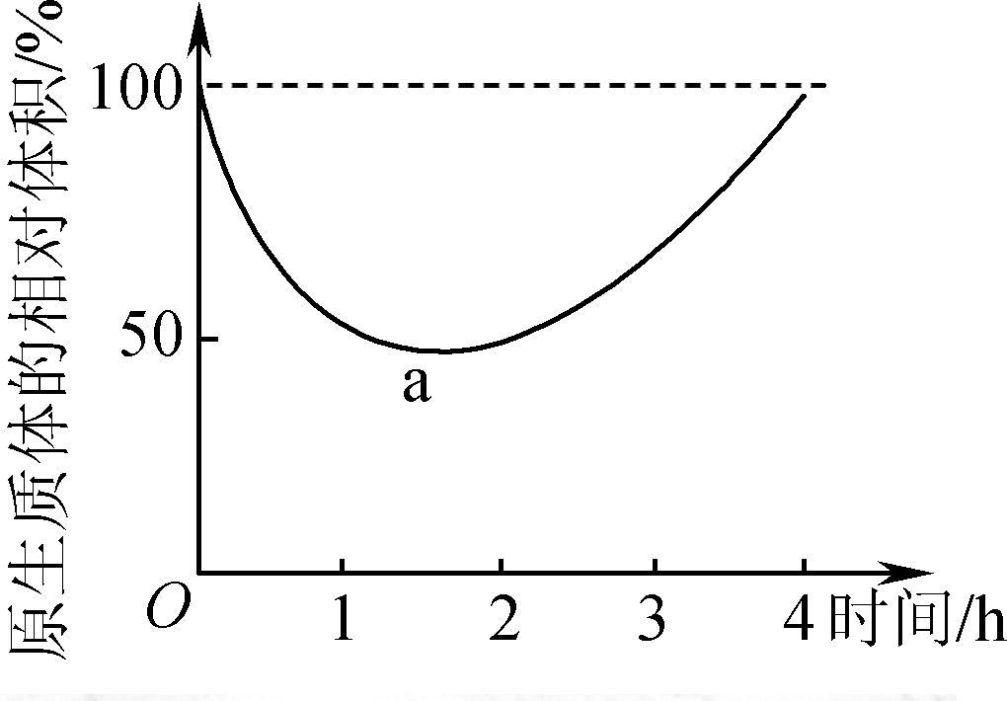

3. 将某种植物的成熟细胞放入一定浓度的M溶液中，发现其原生质体的体积变化趋势如图所示，下列相关叙述正确的是(　　)

A. 0～4 h内物质M没有通过细胞膜进入细胞内

B. 0～1 h内细胞体积与原生质体体积的变化量相等

C. 2～3 h内M溶液的渗透压小于细胞液的渗透压

D. a点后，细胞开始吸收物质M，导致质壁分离复原

4. 右图表示两细胞间发生某种信息交流的过程。下列选项中细胞Ⅰ、

Ⅱ以及物质M、N的名称与图示含义相符的是(　　)

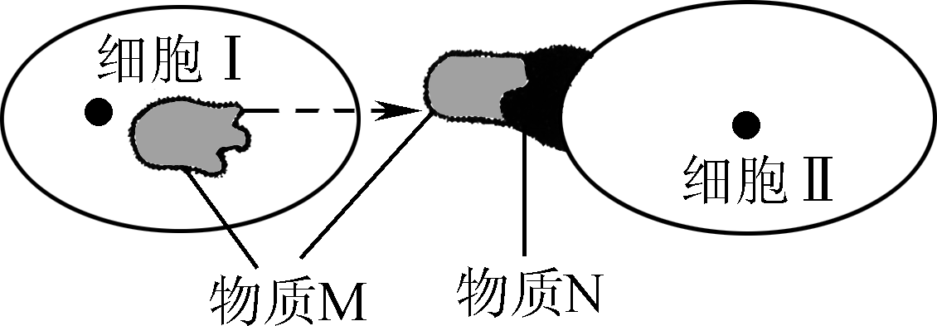

A. 胰岛A细胞、肝细胞、胰高血糖素、肝糖原

B. 浆细胞、肺结核杆菌、抗体、抗原

C. 甲状腺细胞、垂体细胞、甲状腺激素、受体

D. 寒冷调节反射弧中的传入神经元、传出神经元、神经递质、受体

5. 叶绿体与线粒体结构相似，功能相关，下列相关叙述正确的是(　　)

A. 两种细胞器中水的消耗和产生都发生在膜结构上

B. 叶绿体中合成的糖类可作为线粒体中呼吸作用的底物

C. 两种细胞器的生物膜总面积与细胞器表面积之比大于2

D. 因为功能不同，所以两种细胞器具有的酶的种类完全不同

6. 乳糖酶可催化乳糖水解。有两项与此相关的实验，实验中无关变量相同且适宜，实验结果如下表所示。下列相关叙述正确的是(　　)

|  |  |  |  |  |  |  |
| --- | --- | --- | --- | --- | --- | --- |
| 实验一(质量分数  为10%的乳糖) | 酶的质量分数/% | 0 | 1 | 2 | 3 | 4 |
| 相对反应速率 | 0 | 25 | 50 | 100 | 200 |
| 实验二(质量分数  为2%的乳糖酶) | 乳糖的质量分数/% | 0 | 5 | 10 | 15 | 20 |
| 相对反应速率 | 0 | 25 | 50 | 65 | 65 |

A. 实验一若继续增加酶浓度，相对反应速率不再增大

B. 实验一若继续增加乳糖浓度，相对反应速率将降低

C. 实验二若继续增加乳糖浓度，相对反应速率不再增大

D. 实验二若将反应温度提高5℃，相对反应速率将增大

7. 下图表示高等植物细胞代谢的过程，下列相关叙述正确的是(　　)

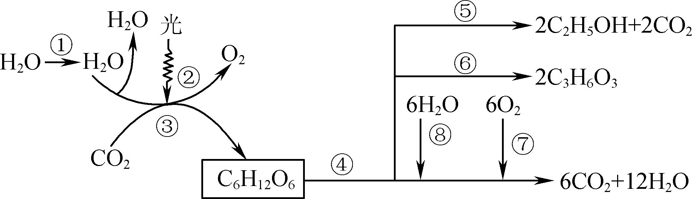

A. 过程④⑤⑥⑦⑧产生的能量全部储存于ATP中

B. 过程③④⑤⑥⑧发生在基质中，过程②⑦发生在膜上

C. 过程③产生的C6H12O6中的氧来自水和CO2，过程⑧可在根尖细胞中发生

D. 若叶肉细胞中过程②O2的产生量大于过程⑦O2的消耗量，则该植物体一定积累有机物

8. 下列关于某二倍体动物细胞有丝分裂和减数分裂的叙述，错误的是(　　)

A. 有丝分裂后期与减数第二次分裂后期，细胞中都含有两个染色体组

B. 有丝分裂中期和减数第一次分裂中期都存在同源染色体

C. 一次有丝分裂与一次减数分裂过程中染色体的复制次数相同

D. 有丝分裂前期和减数第一次分裂前期可能出现的变异类型有所不同

9. 将某哺乳动物(2N＝16)肝细胞内核DNA全部用32P标记，然后置于不含32P的培养基中培养，若全部细胞均能连续分裂，下列相关叙述错误的是(　　)

A. 在第1次分裂结束后，全部细胞均含32P，且每个细胞中含有32P的染色体数为16

B. 在第2次分裂结束后，一半细胞中含32P，且每个细胞中含有32P的染色体数为0～16

C. 在第1次分裂中期，全部染色体均含32P，每条染色体中含有32P的脱氧核苷酸链有2条

D. 在第2次分裂中期，全部染色体均含32P，每条染色体中含有32P的脱氧核苷酸链有1条

10. 在培养人食管癌细胞的实验中，加入青蒿琥酯(Art)，随着其浓度升高，凋亡蛋白Q表达量增多，癌细胞凋亡率升高。下列相关叙述错误的是 (　　)

A. 为初步了解Art对癌细胞的影响，可用显微镜观察癌细胞的形态变化

B. 在癌细胞培养液中加入用放射性同位素标记的Art，可确定Art能否进入细胞

C. 为检测Art对凋亡蛋白Q表达的影响，需设置不含Art的对照试验

D. 用凋亡蛋白Q饲喂患癌小鼠，可检测该蛋白能否在动物体内诱导癌细胞凋亡

11. 如图所示为某基因片段中有一条链被15N标记。下列相关叙述错误的是(　　)

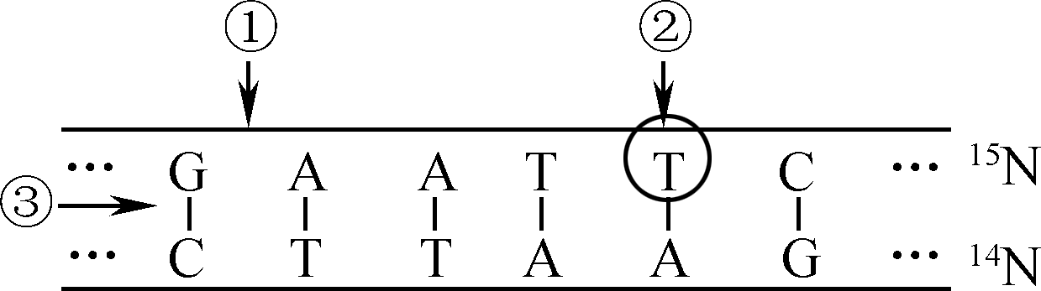

A. 限制酶和DNA酶作用于①处，DNA解旋酶作用于③处

B. ②是胸腺嘧啶脱氧核糖核苷酸，图示的碱基对共有14个氢键

C. 把此DNA放在含14N的原料的PCR体系中扩增3代，子代中含15N的DNA占1/16

D. 若该基因一条链上G＋C占60%，则其转录成的mRNA链中G＋C一定也占60%

12. 生物体内的DNA常与蛋白质结合，以DNA—蛋白质复合物的形式存在。下列相关叙述错误的是(　　)

A. 原核细胞中仅存在RNA与蛋白质复合物，不存在DNA和蛋白质的复合物

B. 真核细胞中不仅存在DNA—蛋白质复合物，还存在RNA—蛋白质复合物

C. 若复合物中的某蛋白参与DNA复制，则该蛋白可能是DNA聚合酶或解旋酶

D. 若复合物中的某蛋白参与RNA合成，则该蛋白可能是RNA聚合酶

13. 下图表示生物体细胞内的四个重要生理过程。下列相关叙述错误的是(　　)

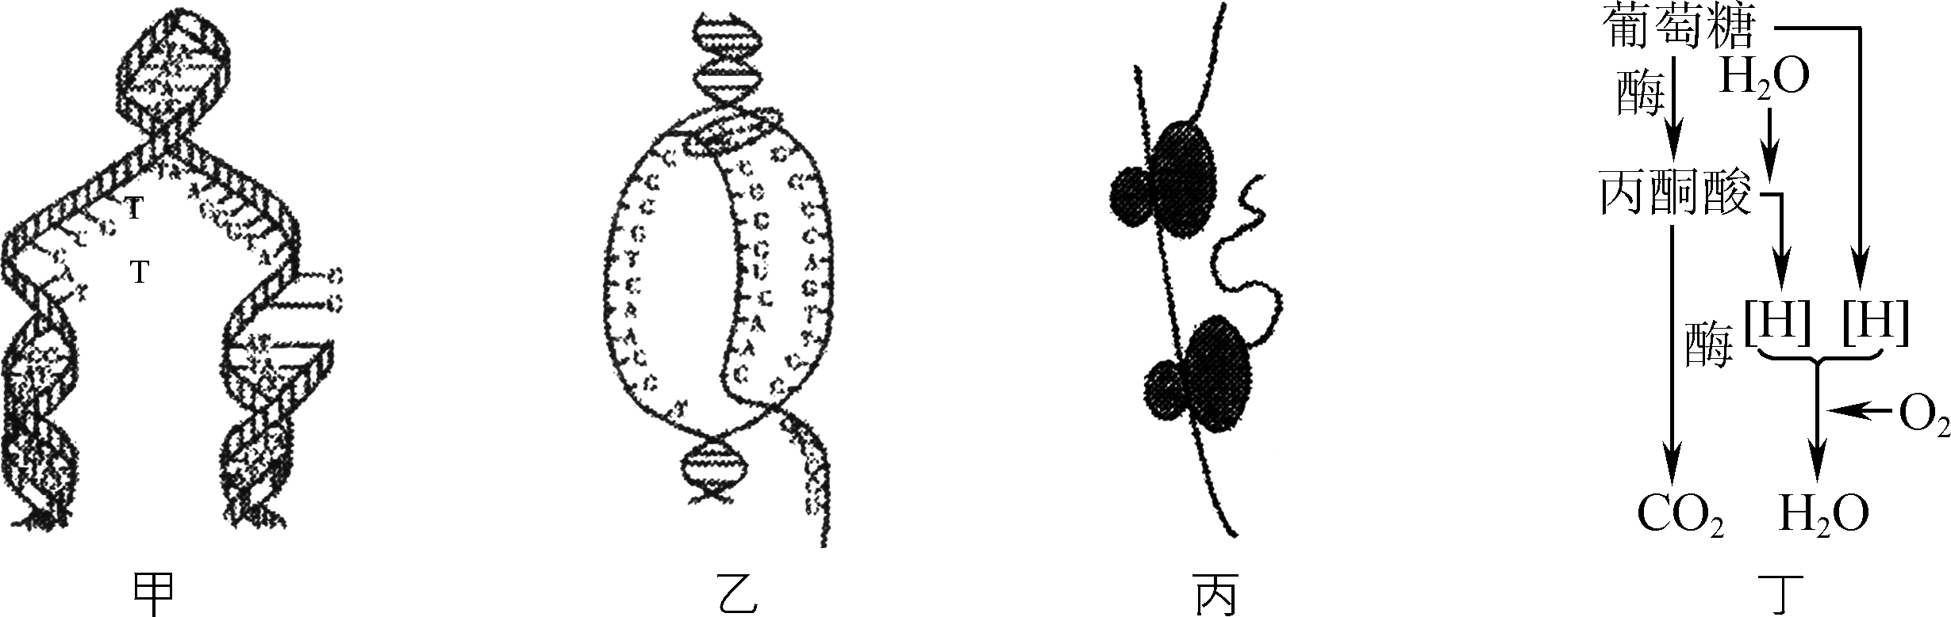

A. 甲、乙、丙三个生理过程所需原料依次为脱氧核苷酸、核糖核苷酸、氨基酸

B. 硝化细菌可完成上述四个生理过程，其中丁过程发生于线粒体和细胞质基质中

C. 甲过程所需的条件有模板、原料、能量、酶、引物等，其中引物为RNA

D. 在高度分化的细胞中也存在乙、丙、丁生理过程，丙过程中核糖体由上往下运动

14. 下列有关生物学实验及操作的叙述，正确的是(　　)

A. 在探究温度对酶活性影响的实验中，常选用过氧化氢酶和过氧化氢溶液作为实验材料

B. 在固定化细胞的实验中，凝胶珠制备好后需置于蒸馏水中清洗去除其中钙离子和杂菌

C. 在观察洋葱根尖细胞有丝分裂实验中，漂洗的目的是洗去多余的染液

D. 在检测生物组织中还原性糖的实验中，可选用富含葡萄糖的番茄汁为实验材料

15. 若某哺乳动物毛色由3对位于常染色体上且独立遗传的等位基因决定，其中A基因编码的酶可使黄色素转化为褐色素，B基因编码的酶可使该褐色素转化为黑色素，D基因的表达产物能完全抑制A基因的表达，相应的隐性等位基因a、b、d的表达产物没有上述功能。若选用该种动物的两个纯合黄色个体为亲本进行杂交，F1均为黄色，F2中毛色表现型出现了黄∶褐∶黑＝52∶3∶9的数量比，则杂交亲本的基因型组合是(　　)

A. aabbDD×aabbdd或AAbbDD×aabbdd 　 B. aaBBDD×aabbdd或AAbbDD×aaBBDD

C. AABBdd×aabbDD或AAbbdd×aaBBDD　 D. AAbbDD×aaBBdd或AABBDD×aabbdd

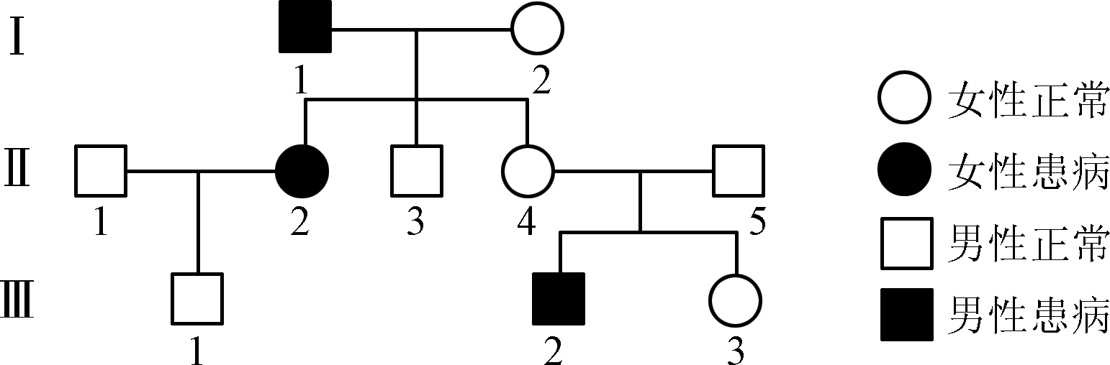

16. 囊性纤维化(CF)是美国白人中常见的单基因遗传病，每2 500个人中就有一个患者。如图是该病的家系图，如果Ⅲ3与一个正常男性结婚并生下一个正常男孩，该男孩为杂合子的概率是(　　)

A. 1/3　 B. 13/38

C. 52/153　 D. 801/2 500

17. 如图，A、B、C表示自然条件有差异、存在地理隔离的3个地区。物种甲的部分个体从A地区迁移到B、C地区，经长期进化逐渐形成两个新物种乙、丙(乙、丙两群体数量较多，雌雄比例相当)。下列相关叙述正确的是(　　)

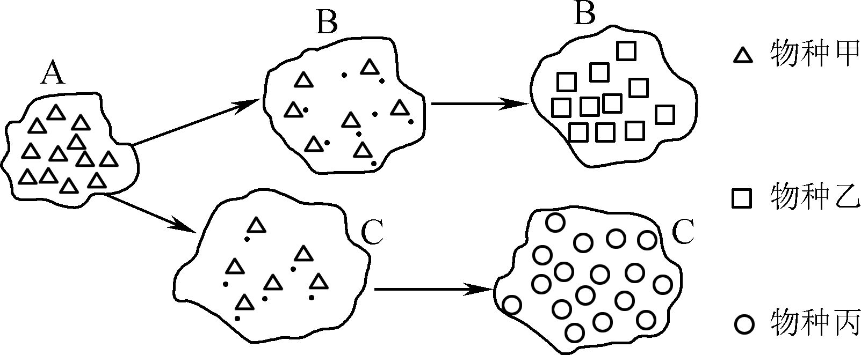

A. 上述过程说明地理隔离是新物种形成的必要条件

B. 甲、丙存在地理隔离，但两种群的基因频率相同

C. 可遗传变异的差异是决定乙、丙进化方向的根本原因

D. 若种群丙中XBXB占18%，XBXb占24%，则XbY约占20%

18. 图1表示转基因抗病香蕉的培育过程，图2表示Pst Ⅰ、Sma Ⅰ、EcoR Ⅰ和Apa Ⅰ四种限制酶的识别序列及酶切位点。则下列相关叙述错误的是(　　)

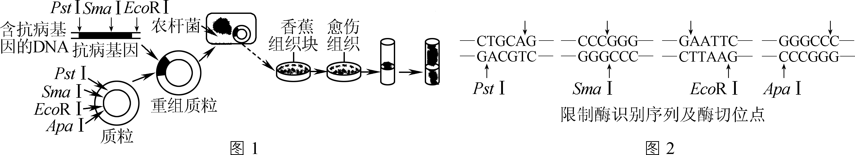

A. 以上操作中用到了转基因技术、植物组织培养技术等

B. 利用基因工程培育转基因抗病香蕉的核心步骤是构建基因表达载体

C. 若重组质粒被Pst Ⅰ、Sma Ⅰ、EcoR Ⅰ完全切割，则会得到2个黏性末端和1个平末端

D. 该抗病基因能在香蕉细胞中表达的理论基础是所有生物共用一套遗传密码

19. 用X射线照射某紫花香豌豆品种，其大量后代中出现了几株白花植株。下列相关叙述错误的是(　　)

A. 白花植株的出现是对环境主动适应的结果，有利于香豌豆的生存

B. X射线不仅可导致基因突变，也会引起染色体变异

C. 通过杂交实验，可以确定是显性突变还是隐性突变

D. 观察白花植株自交后代的性状，可确定是否是可遗传变异

20. 在生态环境的研究、保护过程中，下列方法与目的不相符的是(　　)

A. 利用昆虫信息素诱捕有害昆虫，可降低有害昆虫种群密度

B. 建立濒危动物精子库，有利于保护濒危动物的基因多样性

C. 建立盐城丹顶鹤自然保护区，仅是为了保护丹顶鹤的生物多样性

D. 沼气池中的沼液、沼渣作为肥料还田，可加速物质的循环利用

二、 多项选择题：本部分包括5小题，每小题3分，共15分。每小题给出的四个选项中，有不止一个选项符合题意。每小题全选对的得3分，选对但不全的得1分，错选或不答的得0分。

21. 下列实验都需要使用光学显微镜进行观察，相关实验操作或现象描述错误的是(　　)

A. 低倍镜观察紫色洋葱鳞片叶外表皮细胞发生质壁分离时，紫色随中央液泡的变小而加深

B. 观察DNA和RNA的分布，高倍镜下调节粗准焦螺旋可清晰观察到绿色主要分布在细胞核

C. 向左移动载玻片可将位于原视野左侧被染色的脂肪颗粒移动到视野中央

D. 高倍镜下可持续观察到因低温抑制根尖细胞纺锤体形成而导致染色体数目加倍的过程

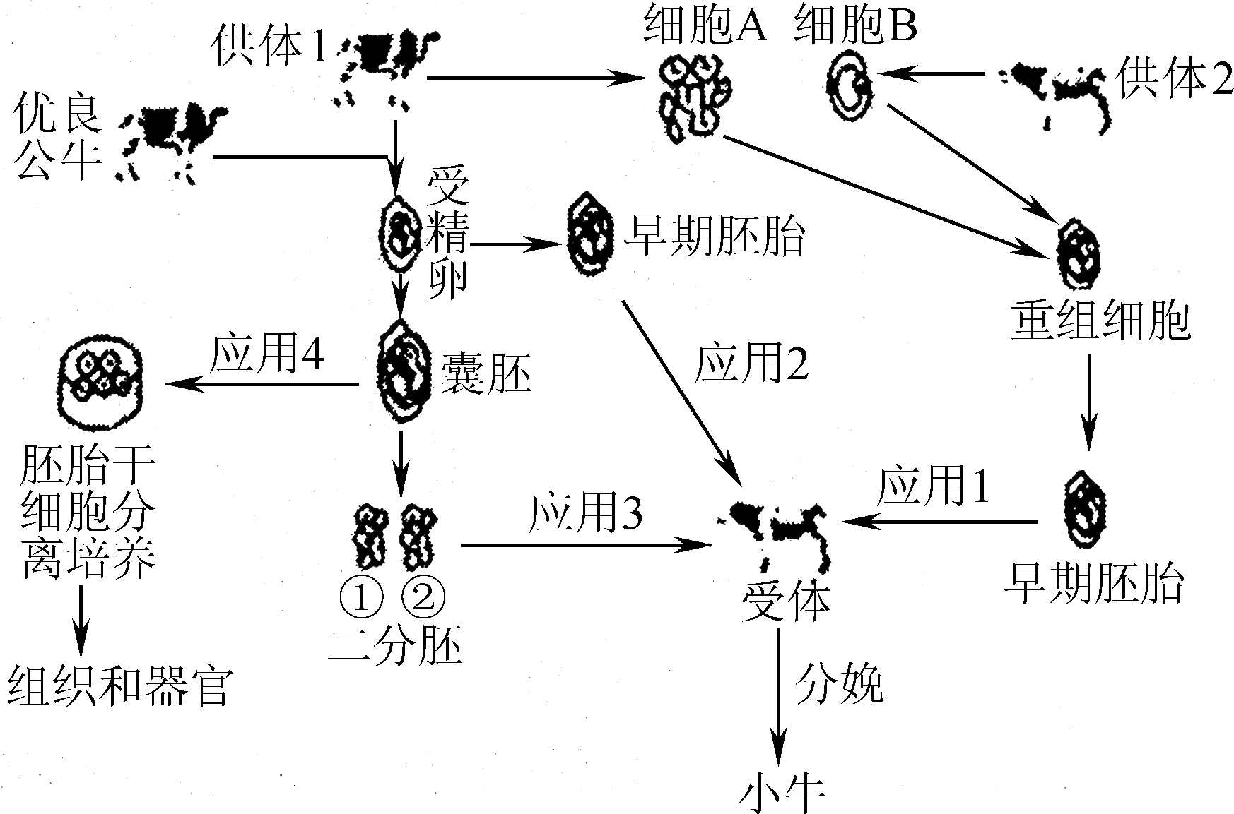

22. 随着生物科学技术的发展，动物的生殖方式变得越来越多样化。右图表示胚胎工程技术研究及应用的相关情况，供体1是良种荷斯坦高产奶牛，供体2是健康的黄牛，下列相关叙述正确的是(　　)

A. 应用1中获得的良种小牛，遗传物质来源于供体1和供体2个体，性别为雌性

B. 应用2、3、4所用的受精卵只能来源于体外受精，且精子必须进行获能处理

C. 应用3过程中对囊胚阶段的胚胎进行分割时，要注意将内细胞团均等分割

D. 应用4中细胞进行定向诱导，可分化形成各种组织和器官，用于器官移植研究

23. 下面为生态系统中能量流动图解部分示意图(字母表示能量的多少)，下列相关叙述错误的是(　　)

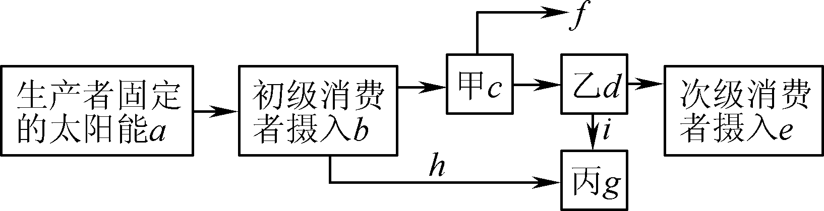

A. 图中b＝h＋c＋d＋e＋f＋i

B. 生产者与初级消费者之间的能量传递效率为b/a×100%

C. 在“草→兔→狼”这一食物链中，狼粪便中的能量属于乙

D. 通过圈养减少f可以提高初级消费者到次级消费者的能量传递效率

24. 如图表示人类免疫缺陷病毒(HIV)侵入人体后病毒和T细胞的浓度变化曲线。下列相关叙述错误的是(　　)

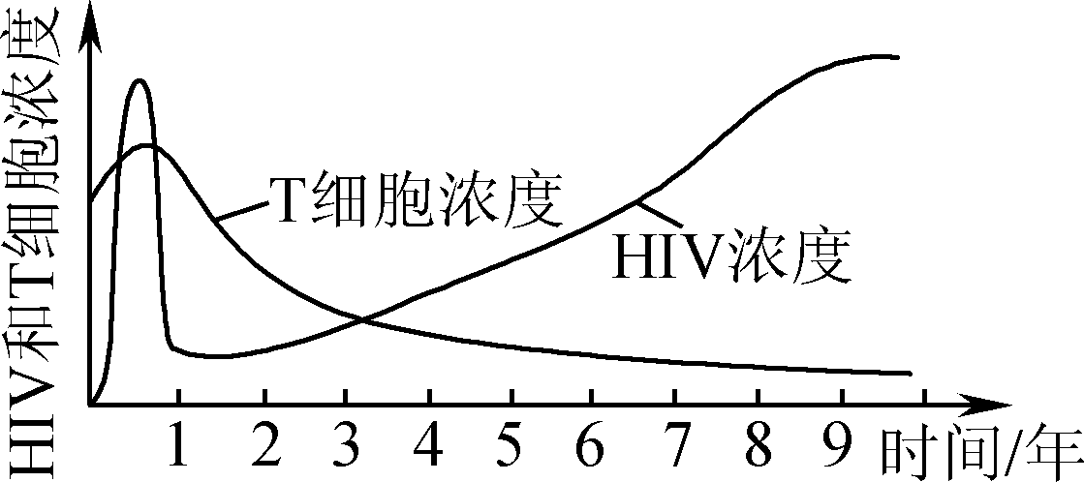

A. 人体免疫系统不能识别HIV，它的传播途径主要是血液传播

B. HIV在T细胞中增殖，其增殖速率与T细胞增殖速率相同

C. 人体一旦被HIV侵入就丧失了细胞免疫功能，体液免疫不受影响

D. HIV侵染T细胞时侵入到细胞中的不仅有两条RNA，还有逆转录酶

25. 下列有关人体内激素的叙述，错误的是(　　)

A. 饥饿时，胰高血糖素水平升高，维持血糖平衡，说明激素可催化糖原分解

B. 进食后，胰岛素水平升高，其既可加速糖原合成，也可抑制脂质转化为糖类

C. 运动时，肾上腺素水平升高，可使心率加快，说明激素可显著提高ATP含量

D. 饮用一定量的生理盐水后，细胞外液渗透压不变，下丘脑分泌的抗利尿激素也不变

第Ⅱ卷(非选择题　共65分)

三、 非选择题：本题包括8小题，共65分。

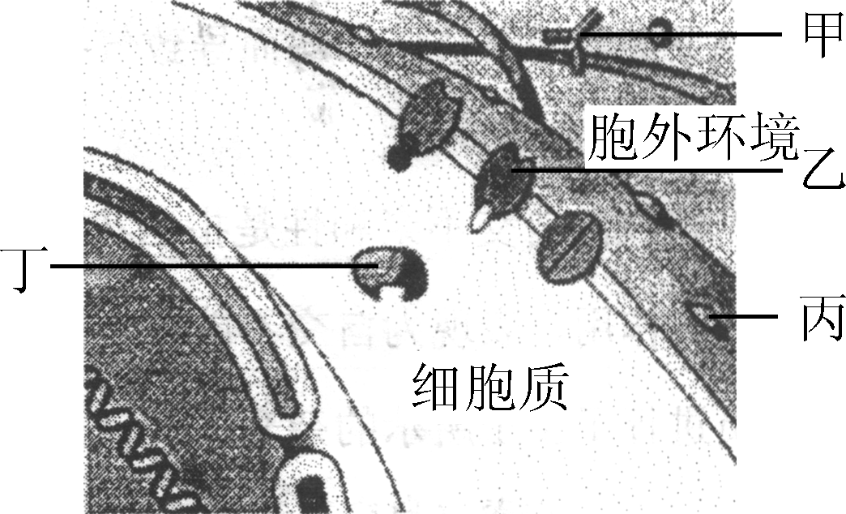

26. (8分)右图是细胞部分结构及细胞内外的多种蛋白质示意图，据图回答下列问题：

(1) 该图所示为真核细胞，判断依据是________。

(2) 若该细胞分泌的甲蛋白能与细菌、病毒结合，使其失去毒性，则该细胞可由____________________增殖分化而来。

(3) 若乙蛋白参与物质的跨膜运输，则其参与的物质运输方式可能有________________。

(4) 若丁蛋白可通过________进入细胞核并发挥作用，则丁蛋白可能是____________________(至少写三种)。

(5) 丙蛋白与多糖结合形成的物质具有信息交流、增加黏着性等功能，若该细胞为癌细胞，则丙的含量会____________。

(6) 若该细胞为下丘脑细胞，其分泌的丁蛋白作用于垂体，则丁蛋白可能为__________________(写两种)。

(7) 甲、乙、丙、丁四种蛋白质功能不同的根本原因是________________。

27. (8分)科研人员以蚕豆为实验材料研究甲醇对植物光合作用的影响。

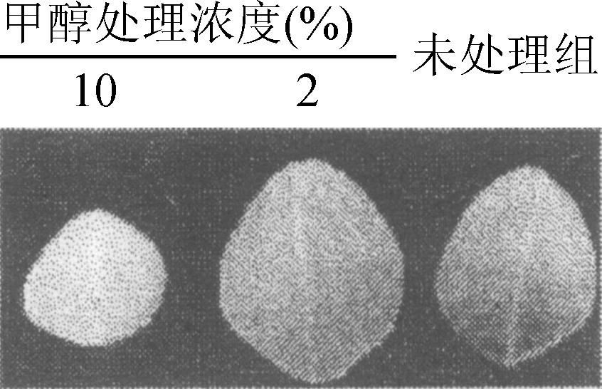

图1

(1) 用两种不同浓度的甲醇溶液处理蚕豆，一段时间后处理组与未处理组植株上典型叶片的大小如图1所示。实验结果表明，浓度为________的甲醇可促进蚕豆叶片生长，因此选取此浓度甲醇进行系列实验。

(2) 研究发现，喷施甲醇能增加气孔导度，提高叶片的光合速率，由此推测甲醇处理增加了________量，使在________中进行的暗反应速率提高。

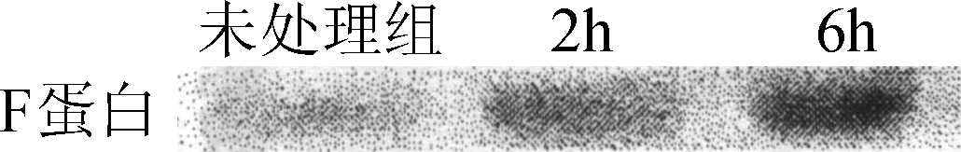

图2

(3) 为深入研究甲醇促进气孔开放的作用机理，研究者分别提取了甲醇处理前与处理2 h、6 h后叶片细胞中的一种调节气孔大小的F蛋白，用________法来特异性检测蛋白质的产生，其表达的量可通过特定的方式显现，结果如图2所示。实验结果说明________。

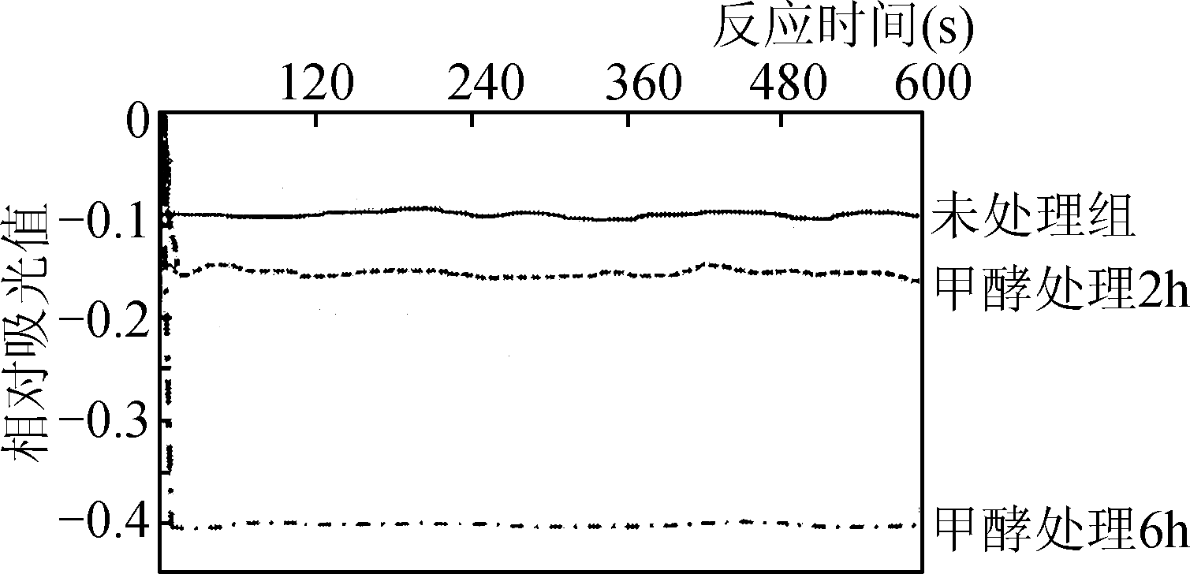

图3

(4) 已有研究表明F蛋白可与细胞膜上H＋—ATP酶结合。研究者制备了膜上含H＋—ATP酶的小囊泡，并在小囊泡内加入特定荧光染料，质子与荧光染料结合可引起荧光猝灭。在含有上述小囊泡的体系中加入ATP和H＋，测定小囊泡内特定荧光的吸光值，得到图3所示结果。由图可知细胞膜上H＋—ATP酶的两个作用分别是__________、__________。

(5) 综合(3)、(4)研究结果，推测甲醇处理叶片可以通过以上两项生理过程________(填“增加”或“降低”)保卫细胞的渗透压，从而导致气孔开放程度增大。

28. (8分)植物的自交不亲和性是指当花粉落在自身柱头上时，花粉不能够正常萌发或穿过柱头，无法完成受精作用，表现为自交不能结实的现象。为了将白菜中的自交不亲和基因转入甘蓝型油菜，科研人员进行了图1所示的杂交实验过程，从而培育出自交不亲和的油菜。

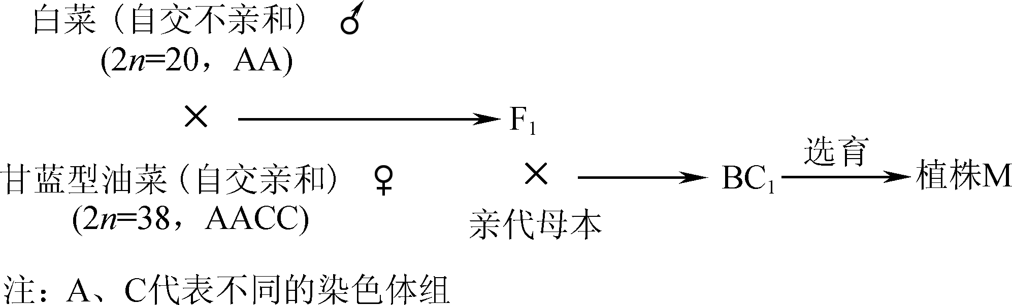图1

(1) 据图分析，F1的染色体组成为________，其中C组染色体有________条。由于C组染色体在减数分裂时会随机移向某一极，F1形成的配子中染色体组成为AC的配子占________，因而F1与亲代母本杂交可获得染色体组成为AACC的BC1植株，选育得到自交不亲和的纯系植株M。植株M自交不亲和的原因是F1________________。

(2) 科研人员以得到的纯系植株M与纯系甘蓝型油菜杂交，得到子一代，子一代植株自交获得的510株植株中，369株为自交亲和植株，其余为自交不亲和植株，初步判断自交不亲和性状是________性状。对子一代植株进行测交，调查测交后代植株群体的亲和性分离情况，可验证该假设。符合预期的结果是________。

(3) 研究发现，油菜自交不亲和性与S位点的基因型有关，机理如图2所示。

① 据图分析，落在柱头上的油菜花粉是否能萌发决定于________________。

② 自交不亲和现象有利于防止自交退化，自交导致退化的原因是________________。

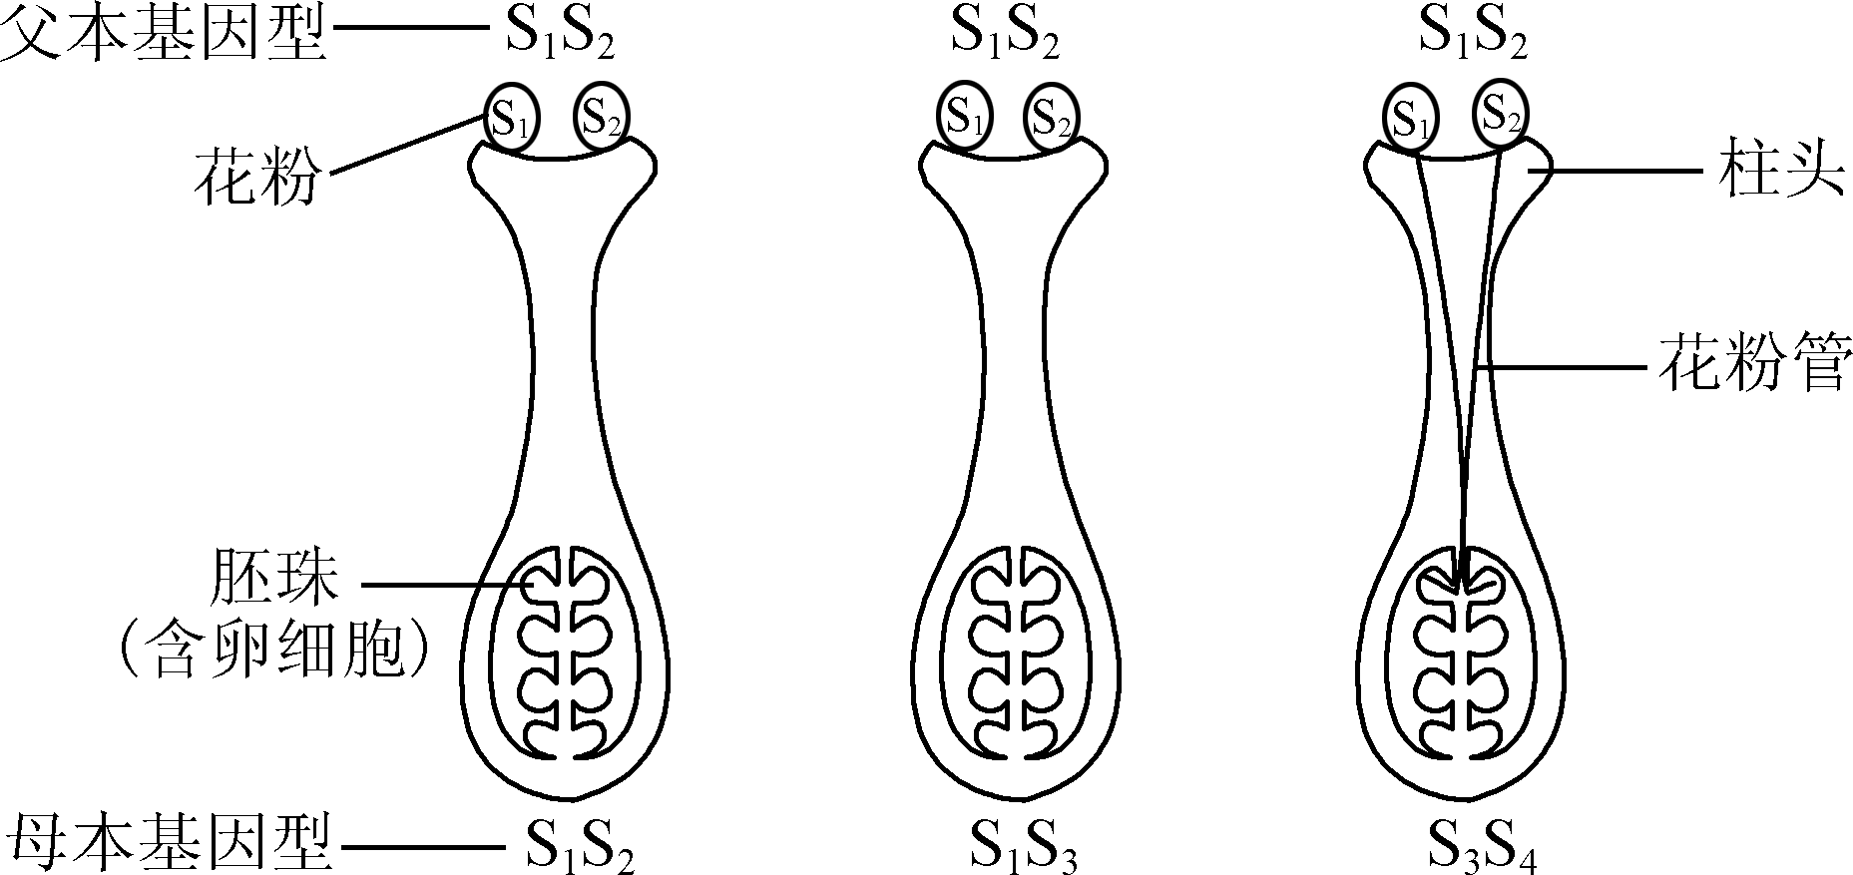图2

29. (9分)水杨酸(SA)在植物体许多代谢途径中发挥重要作用。研究者以黄瓜幼苗为材料进行了如下表所示的实验。

|  |  |  |  |  |  |  |  |
| --- | --- | --- | --- | --- | --- | --- | --- |
| 组  别 | 第1～3天 | | | 第4～9天 | | 第10天 | |
| 叶面喷洒 | 日温/夜温 | 光照 | 日温/夜温 | 光照 | 分组 | 检测 |
| A | H2O | 25 ℃/18 ℃ | 适宜 | 25 ℃/18 ℃ | 适宜 | A1 | 光合速率 |
| A2 | G基因表达量 |
| B | ？ | 25 ℃/18 ℃ | 适宜 | 18 ℃/12 ℃ | 弱光 | B1 | 光合速率 |
| B2 | G基因表达量 |
| C | SA | 25 ℃/18 ℃ | 适宜 | 18 ℃/12 ℃ | 弱光 | C1 | 光合速率 |
| C2 | G基因表达量 |

(1) 设计实验时，应该遵循的是________。

① 所选幼苗长势相同 ② 细苗进行随机分组

③ 每组均用一株幼苗作为材料 ④ 重复进行实验

(2) 实验中A组为________组，B组叶面应喷洒________。检测光合速率之前，应________(填“诱导气孔开放”“诱导气孔关闭”或“不做处理”)，以使结果更科学准确。

(3) G基因的表达产物是光合作用中需要的一种酶，它依赖于[H]发挥催化作用，推测这种酶参与了暗反应中________过程。

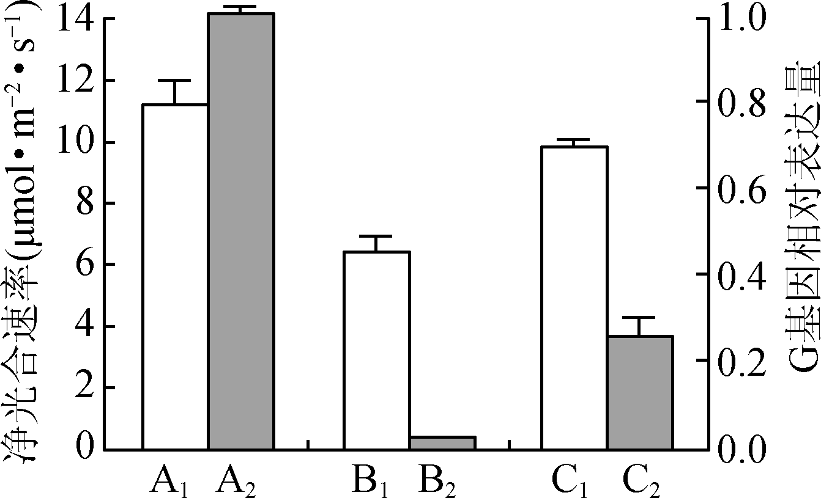

(4) 实验检测结果如图所示。

① 检测结果表明，在低温、弱光条件下黄瓜幼苗的净光合速率________，但提前外施SA可明显减轻________的影响。

② G基因表达量检测结果表明，SA的上述作用机理之一可能是________光合作用相关的酶的合成以达到适应不良条件胁迫的能力。

(5) 该实验的目的是________________________________________________________________________。

30. (8分)池塘水中生活着多种浮游动植物，其中大型溞是常见杂食浮游动物，具有较强的摄食能力，可用于控制水体中藻类的过度增长。为探究大型溞对藻类的影响，某实验室进行了以下相关实验。

(1) 多次采集池塘水，混匀后分别装入透明塑料桶中，将塑料桶随机分成5组(C0～C4组)。向桶中加入大型溞，使其密度依次为0只/L、5只/L、15只/L、25只/L、50只/L。将水桶置于适宜光照下，每三天计数一次，统计每组水样中藻类植物细胞密度，实验结果如图1。

① 实验水样中的所有生物可看作微型________，输入其中的总能量是________。

② 将透明桶置于适宜光照下的目的是________________________________________________________________________。

③ 第4天到第7天期间，C0、C1、C2组藻类植物细胞数量下降的原因可能有________。

a. 水体无机盐得不到及时补充

b. 有害代谢产物积累

c. 浮游动物摄食量大于藻类增殖量

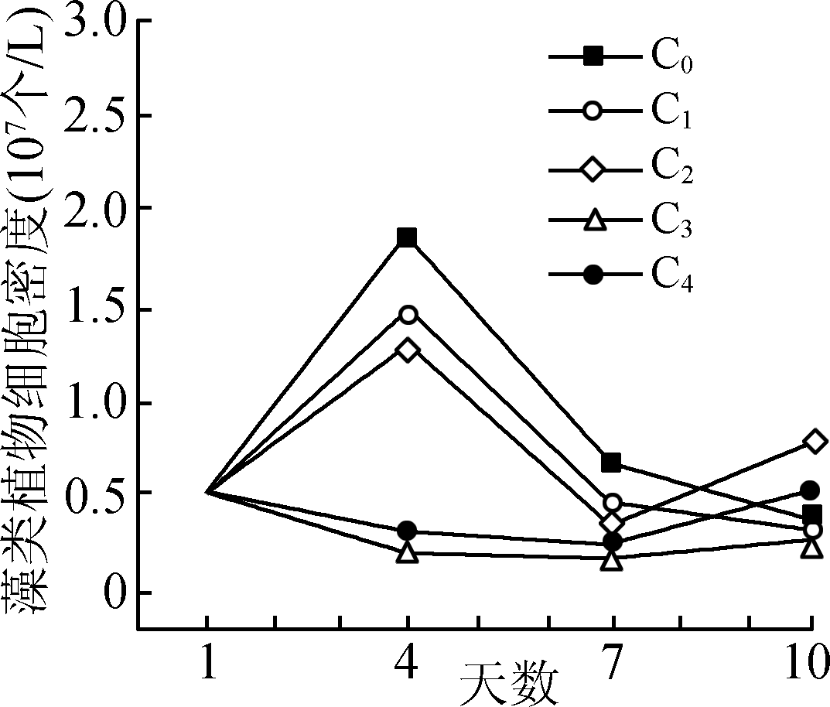图1

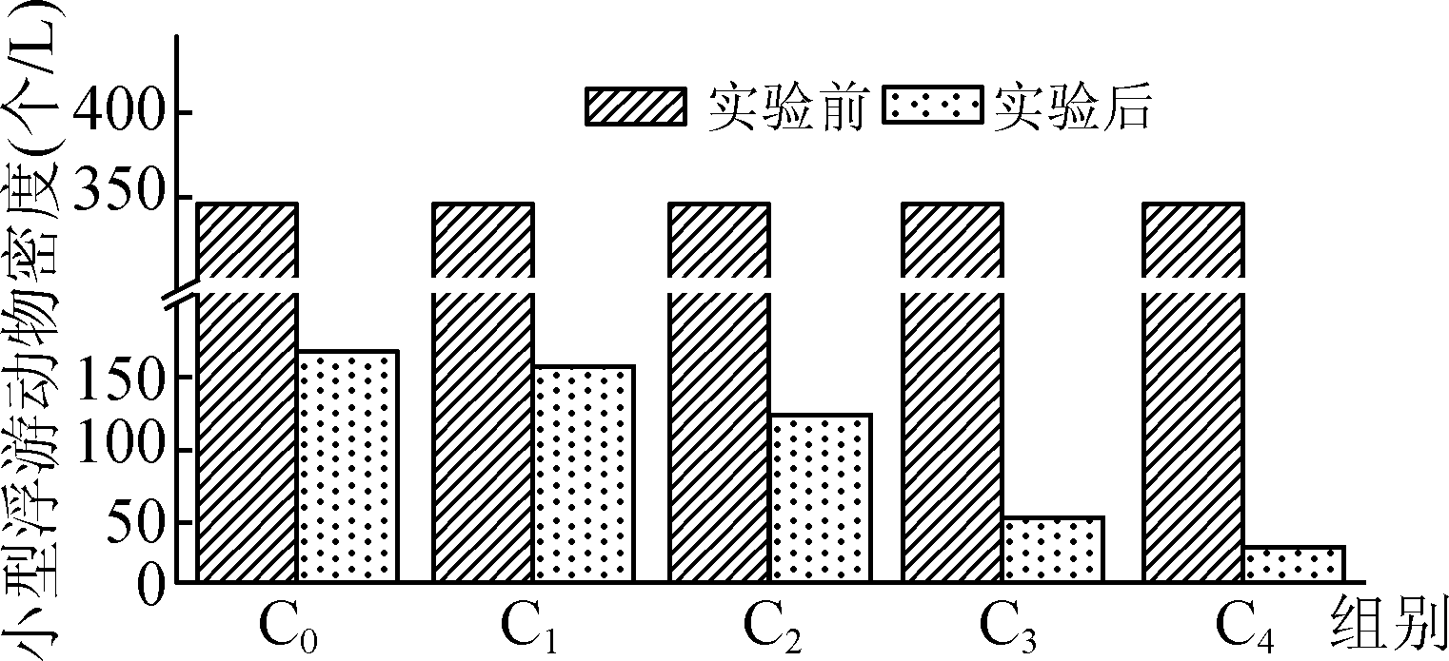图2

(2) 研究者还统计了各组水体中小型浮游动物的密度变化，结果如图2所示。大型溞与小型浮游动物的种间关系是________。据此分析图1中C4组对藻类抑制效果反而不如C3组的原因是__________________________________________________________。

(3) 由上述实验可知，饲养大型溞可用于________，但需考虑大型溞的投放________等问题。

31. (8分)近年来，纪录片《舌尖上的中国》引发全民关注美食的热潮，其中讲述了利用不同微生物发酵来制作的美味食品。江苏镇江陈醋历史悠久、独具风味，其生产工艺流程如下图。



(1) 在糖化阶段添加酶制剂需要控制反应温度，这是因为________________________________________________________________________。

(2) 在酒精发酵阶段，需添加酵母菌。在操作过程中，发酵罐先通气，后密闭。先通气的目的是____________________________，有利于密闭时获得更多的酒精产物。

(3) 在果醋制作时，醋酸菌在________和糖源都充足时，将糖分解成醋酸；在糖源不充足时，也可以利用酒精生成醋酸，请写出该过程的化学反应式：________________________________________________________________________。

(4) 在醋酸发酵阶段，镇江陈醋采用独特的分层固体发酵法，发酵30天。工艺如下。

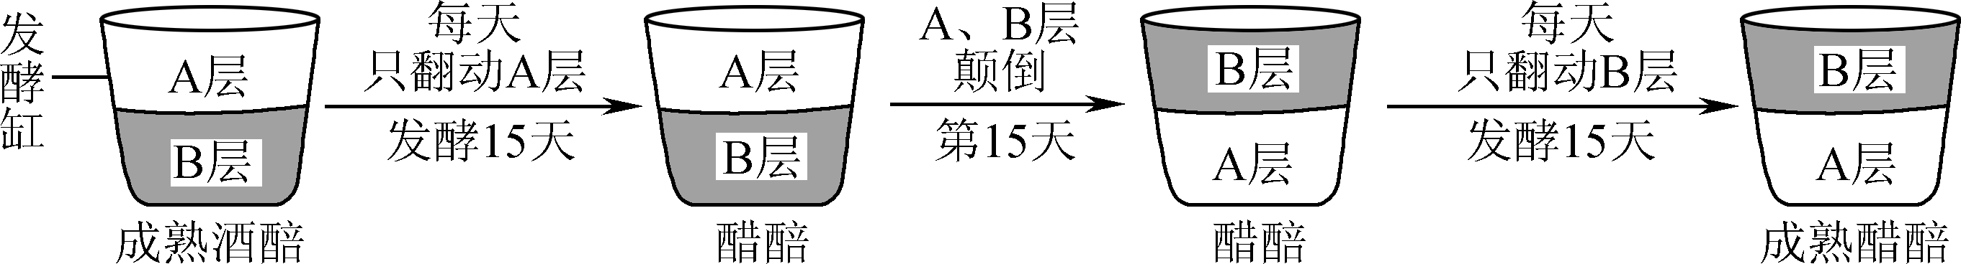

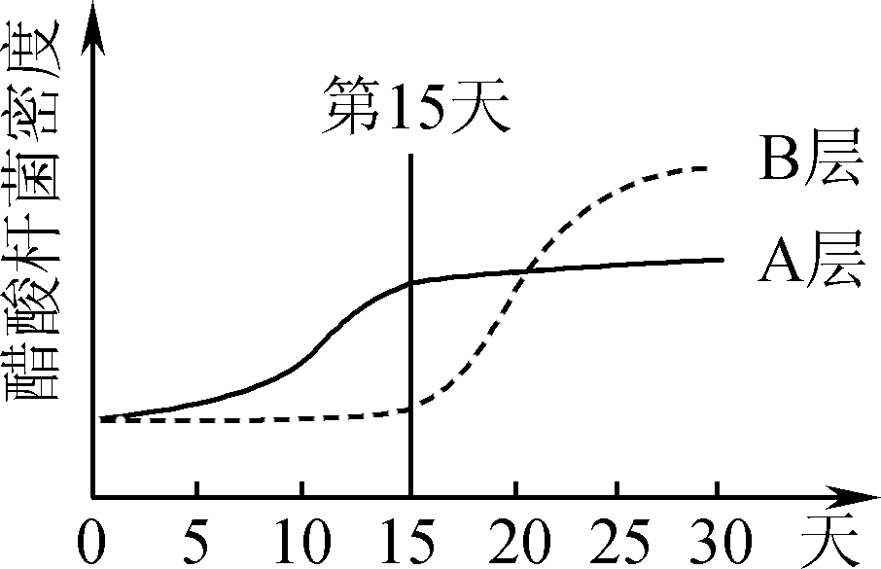

① 发酵过程中，定期取样测定醋酸杆菌密度变化，趋势必如右图所示。据图分析，与颠倒前相比，B层醋酸杆菌在颠倒后密度变化的特点是______________________，由此推测，影响醋酸杆菌密度变化的主要环境因素是__________________________(至少写两种)。

② 乳酸含量高是镇江陈醋风味独特的重要成因。发酵过程中，发酵缸中__________________层醋醅有利于乳酸菌繁殖，积累乳酸。

③ 成熟醋醅中乳酸菌的种类明显减少，主要原因是发酵后期营养物质消耗等环境因素的变化，加剧了不同种乳酸菌之间的____________，淘汰了部分乳酸菌种类。

32. (8分)白细胞介素4(IL－4)是具有多种免疫学调节功能的细胞因子，临床及研究中需要大量高纯度的IL－4，以及其高效检测试剂。下图是利用单克隆抗体技术制备抗IL－4特异性抗体的过程。回答相关问题。

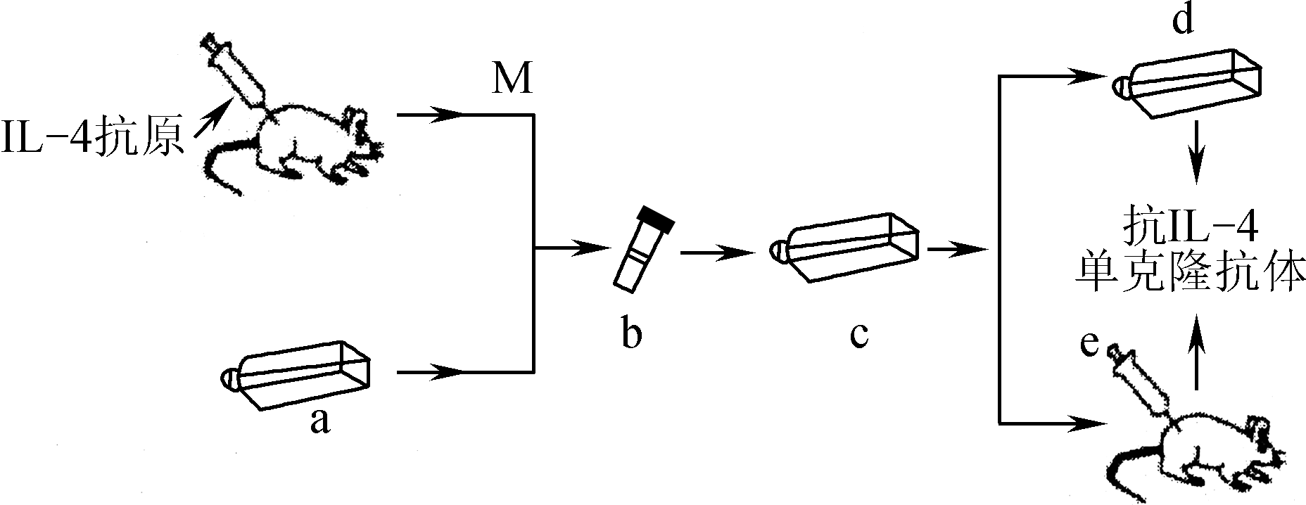

(1) 在免疫系统组成中，IL－4属于免疫活性物质。研究人员从外周血中提取到IL－4蛋白分子的mRNA。将其反转录成________，其中________(填“有”或“无”)启动子和终止子。并构建特定表达载体，利用工程菌获得用于临床及研究需要的高纯度的IL－4蛋白。

(2) 图中所示的a培养瓶中培养的是________细胞，其与M细胞融合产生双核或多核细胞。再经________才能形成两个新的单核杂交细胞。

(3) b培养瓶所示过程中，常用________诱导细胞融合，再用特定的方法对其中细胞进行筛选。c中培养的细胞应具有________特点。经d培养的细胞，其培养液中除了加基本的营养物以外，还需要加抗生素、动物血清等，其中加动物血清的目的是________________________________________________________________________。

(4) 从d或小鼠体内抽取的抗IL－4抗体的特点是________________________________________________________________________。

33. (8分)神经细胞的活动有两个重要的指标：第一个是细胞膜电位的变化，第二个是细胞内钙离子浓度变化。科研人员希望通过光来检测和控制神经细胞的活动。

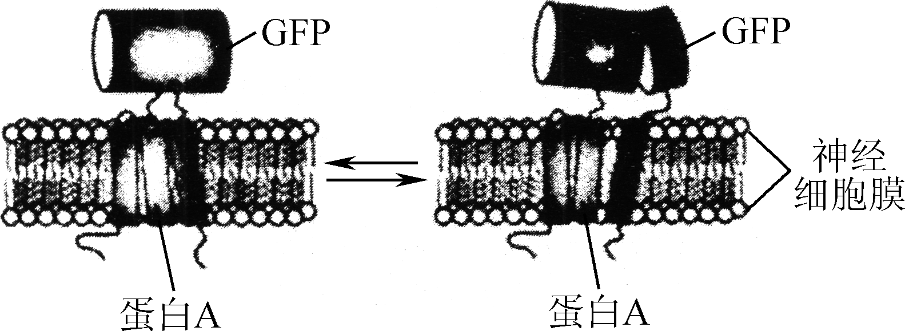

(1) 膜电位变化是神经细胞活动最基本的信号，当膜电位变化时，细胞膜上镶嵌的许多蛋白质分子都会改变形状，这类随膜电位改变形状的蛋白分子叫电压敏感蛋白。科研人员将电压敏感蛋白A的基因与绿色荧光蛋白(GFP)基因连接，构建融合基因。将融合基因用以构建基因表达载体。通过________法导入小鼠受精卵细胞中，培养可得转基因小鼠。转入融合基因的小鼠神经细胞受到刺激时发生兴奋，此时膜电位发生的变化是________。膜电位的变化会引起蛋白A的形状改变，从而引起GFP的________改变，发光特性也随之改变(如上图)，从而可以观察到膜电位变化。

(2) 膜电位为静息电位时，神经细胞膜上的Ca2＋通道处于关闭状态，当兴奋沿轴突传递到末梢的________时，细胞膜上的Ca2＋通道打开，Ca2＋进入细胞与钙调蛋白结合，使钙调蛋白结构发生改，进而引起________向突触前膜的定向移动，释放________。

(3) 若希望通过绿色荧光来观察神经细胞内Ca2＋含量的变化，可通过构建________的融合基因，转入小鼠的________细胞，观察并比较小鼠神经细胞兴奋前后细胞内荧光强度的变化。

**2019**届高三模拟考试试卷(二十一)(南师附中)

生物参考答案及评分标准

1. A　2. B　3. C　4. B　5. C　6. C　7. B　8. A　9. B　10. D　11. D　12. A　13. B　14. B

15. D　16. B　17. D　18. C　19. A　20. C　21. BD　22. ACD　23. AB　24. ABC　25. AC

26. (8分)(1) 有核膜包被的细胞核

(2) B淋巴细胞或记忆细胞

(3) 协助扩散或主动运输

(4) 核孔　DNA聚合酶、RNA聚合酶、解旋酶、组蛋白等(至少写三种)

(5) 减少

(6) 促甲状腺激素释放激素，促性腺激素释放激素(至少写两种)

(7) 控制甲、乙、丙、丁蛋白的基因中的碱基对排列顺序不同

27. (8分)(1) 2%　(2) CO2吸收　叶绿体基质

(3) 抗原—抗体杂交　甲醇处理可促进叶片细胞中F蛋白基因的表达，且处理6 h比2 h效果好

(4) 催化ATP水解　转运H＋

(5) 增加

28. (8分)(1) AAC　9　1/512或1/29　有一个A染色体组来自白菜，带有自交不亲和基因(其中含有自交不亲和的基因)

(2) 隐性　自交亲和与自交不亲和植株比为1∶1

(3) ① 父本S位点的基因组成中是否具有与母本相同的类型

② 自交会导致隐性致病基因纯合表达

29. (9分)(1) ①②④

(2) 对照　(等量)H2O　诱导气孔开放　(3) C3的还原

(4) ① 明显降低　低温、弱光对黄瓜幼苗光合作用　② 促进

(5) 探究水杨酸在低温、弱光条件下对黄瓜幼苗光合速率和G基因表达量的影响

30. (8分)(1) ① 群落　水样中的生产者(主要为藻类植物)固定的太阳能　② 利于藻类植物(浮游植物)进行光合作用　③ abc

(2) 捕食与竞争　大型溞密度过大，抑制小型浮游动物的生长，从而使某些藻类得以繁殖

(3) 防止藻类过度生长(防治因水体富营养化造成的藻类爆发)　密度

31. (8分)(1) 酶在最适温度条件下催化能力最强

(2) 让酵母菌进行有氧呼吸，有利于酵母的繁殖

(3) 氧气　C2H5OH＋O2―→CH3COOH＋H2O＋能量

(4) ① 先快速增长后趋于稳定　氧气、营养物质、pH(至少写两种)　② 颠倒前的B层和颠倒后的A(或不翻动，或下)　③ 种间竞争(或竞争)

32. (8分)(1) cDNA　无

(2) 骨髓瘤　有丝分裂

(3) 灭活的病毒　既能无限增殖，又能产生特定的抗体　补充配制的培养基中缺乏的营养成分及一些激素

(4) 特异性强、灵敏度高、可以大量制备

33. (8分)(1) 显微注射　由外正内负变为外负内正　空间结构

(2) 突触小体　突触小泡　神经递质

(3) 钙调蛋白基因与荧光蛋白基因　受精卵